

**25**ος **economia ΦΟΙΤΗΤΙΚΟΣ ΔΙΑΓΩΝΙΣΜΟΣ**

Φέτος, για 25η συνεχόμενη χρονιά, ο Όμιλος economia και το περιοδικό ***Οικονομική******Επιθεώρηση*** διοργανώνουν τον 25ο economia Φοιτητικό Διαγωνισμό, ένα διαγωνισμό, που έχει εξελιχθεί σε θεσμό τόσο για εμάς όσο και για τους φοιτητές όλων των δημόσιων και ιδιωτικών ιδρυμάτων τριτοβάθμιας εκπαίδευσης στην Ελλάδα και το εξωτερικό.

**Όραμα** μας είναι ο economia Φοιτητικός Διαγωνισμός να αποτελεί μια διαχρονική πλατφόρμα εξέλιξης νέων ατόμων και έκφρασης ιδεών, προσαρμοζόμενος στις προκλήσεις της εποχής μας.

**Στόχοι** μας είναι α) να κινητοποιήσουμε τους νέους να συνδέσουν την ακαδημαϊκή τους γνώση με επίκαιρα θέματα, β) να ενισχύσουμε τη δικτύωση των νέων με κορυφαίες επιχειρήσεις διαφόρων κλάδων της οικονομίας και γ) να δώσουμε την ευκαιρία στους συμμετέχοντες να κερδίσουν σημαντικά βραβεία.

Η θεματική ενότητα του φετινού διαγωνισμού είναι:

**«ΕΥΡΩΠΑΪΚΗ ΕΝΩΣΗ: ΤΑ ΕΠΟΜΕΝΑ ΒΗΜΑΤΑ**

**για Ανάπτυξη, Απασχόληση & Εκπαίδευση»**

Ως ενδεικτικές, αλλά μη περιοριστικές, προτείνονται οι εξής προσεγγίσεις του θέματος: νομική, οικονομική & κοινωνικοπολιτική με προτίμηση στις **διεπιστημονικές προσεγγίσεις**.

Η έκταση της εργασίας πρέπει να είναι έως 2,000 λέξεις και η καταληκτική ημερομηνία υποβολής των εργασιών είναι η **31η Μαρτίου 2019**.

Η βαθμολόγηση των εργασιών θα γίνει από την Επιτροπή Αξιολόγησης, η οποία φέτος αποτελείται από τους:

* **Γιώργο Παγουλάτο**, Καθηγητή Ευρωπαϊκής Πολιτικής και Οικονομίας στο Τμήμα Διεθνών και Ευρωπαϊκών Οικονομικών Σπουδών του Οικονομικού Πανεπιστημίου Αθηνών
* **Άκη Σκέρτσο**, Γενικό Διευθυντή του ΣΕΒ
* **Μάρκο Βερέμη**, Διευθύνοντα Σύμβουλο της Upstream A.E.
* **Βασίλειο Κουτεντάκη**, Ανώτερο Γενικό Διευθυντή, Retail Banking & Distribution Networks της Τράπεζας Πειραιώς

& τον **Αντώνη Δ. Παπαγιαννίδη**, Γενικό Διευθυντή του Ομίλου economia, ο οποίος θα έχει το ρόλο του Ειδικού Συμβούλου στη διαδικασία αξιολόγησης.

Κατά τη διάρκεια του διαγωνισμού θα πραγματοποιηθεί **δωρεάν mentoring** στον Πολυχώρο EcoZone, Βλαχάβα 6-8 Μοναστηράκι, ενώ πλούσια δώρα αναμένουν τους νικητές στην τελετή απονομής που θα πραγματοποιηθεί στο τέλος Μαΐου 2019.

**ΔΙΟΡΓΑΝΩΣΗ**



**ΜΕ ΤΗΝ ΥΠΟΣΤΗΡΙΞΗ**

**της Αντιπροσωπείας της Ευρωπαϊκής Επιτροπής στην Ελλάδα**

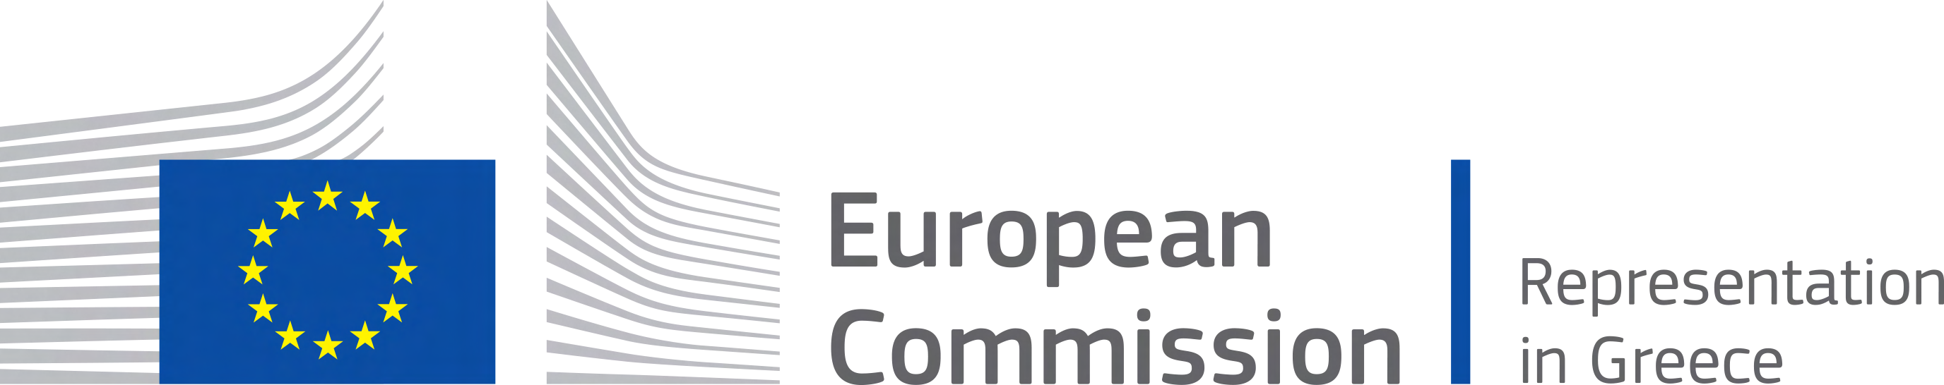

**ΣΕ ΣΥΝΕΡΓΑΣΙΑ ΥΠΟ ΤΗΝ ΑΙΓΙΔΑ**



**ΥΠΟΣΤΗΡΙΚΤΕΣ ΧΟΡΗΓΟΙ**

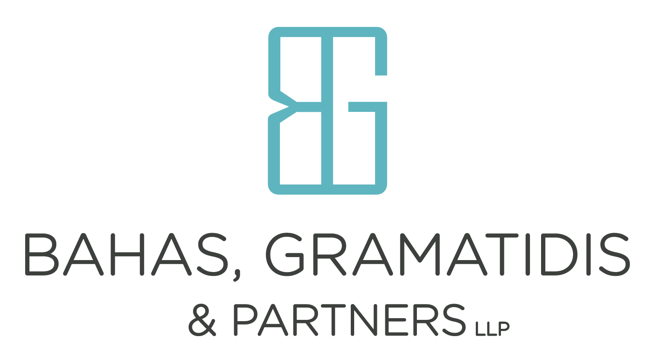

**ΧΟΡΗΓΟΙ ΒΡΑΒΕΙΩΝ**

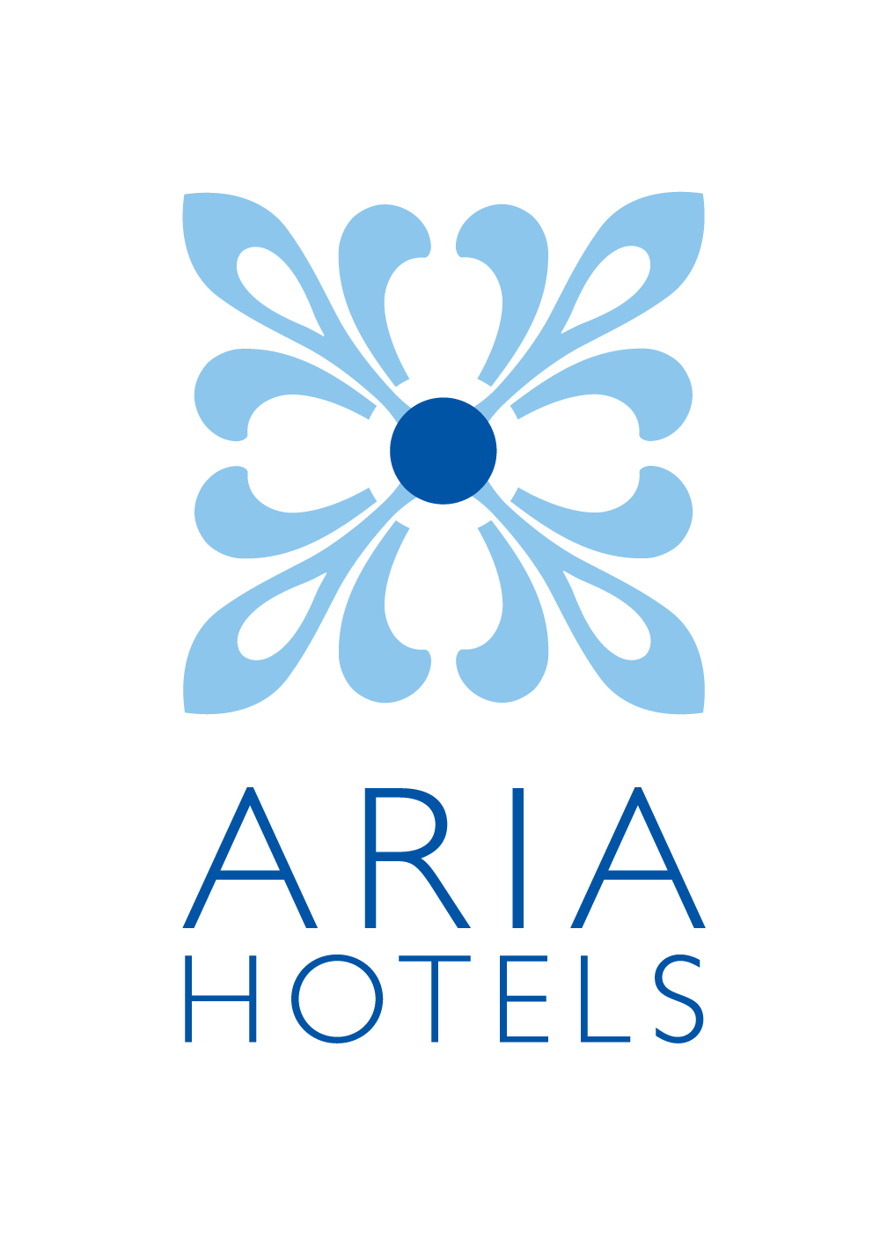

**Περισσότερες πληροφορίες** στο website μας [www.economia.gr](http://www.economia.gr) και στη σελίδα μας στο Facebook [“Economia Student Contest”](https://www.facebook.com/economiaStudentContest/).